**CHAPITRE 1 : COMPLEMENTS DE PREMIERE**

**I-Compléments sur les suites**

**1.Suite géométrique**

**Définition :**

Une suite (*un*) est une **suite géométrique** s'il existe un nombre *q* tel que pour tout entier *n*, on a :

$u_{n+1}=q×u_{n}$. Le nombre *q* est appelé **raison** de la suite.

**Propriété :**

Soit (*un*) est une suite géométrique de raison *q* et de premier terme *u0*.

Pour tout entier naturel *n*, on a : $u_{n}={u_{0}×q}^{n}$

Soit (*un*) est une suite géométrique de raison *q* et de premier terme *u1*.

Pour tout entier naturel *n non nul*, on a : $u_{n}= u_{1}{×q}^{n-1}$

**2.Suite arithmético-géométrique**

**Définition :**

Une suite (*un*) est une **suite arithmético-géométrique** s'il existe deux nombres $a$ et $b$ tels que pour tout entier *n*, on a : $u_{n+1}={au}_{n}+b.$

**Remarque :** si $a=1$, la suite est géométrique de raison $b$

Si $b=0$, la suite est géométrique de raison $a.$

Exemple : Soit (*un*) la suite définie pour tout entier *n*, par : $u_{n+1}={3u}_{n}-1$ et $u_{0}=5$.

Calculer le 4ème terme de cette suite. Vérifier à l’aide de la calculatrice.

$u_{1}=u_{0+1}={3u}_{0}-1=3×5-1=14$.

$u_{2}={3u}_{1}-1=3×14-1=41$.

$u_{3}={3u}_{2}-1=3×41-1=122.$

**Transition :** est-il possible d’obtenir la formule explicite d’une suite arithmético-géométrique ?

**Point méthode :** il faut utiliser une suite intermédiaire (donnée) qui est géométrique

**Exemple : formule explicite d’une suite arithmético-géométrique**

vidéo : mathssa.fr/arithmetico

Soit la suite $\left(u_{n}\right)$ est définie par $u_{0}=4 et p$ our tout $n$, $u_{n+1}=$ $\frac{1}{3}u_{n}+2$.

Soit la suite $\left(v_{n}\right)$ définie par $v_{n}=u_{n}-3.$ Démontrer que la suite $\left(v_{n}\right)$ est géométrique puis déterminer la formule explicite de la suite $\left(u_{n}\right)$

**Correction :**

Pour tout entier naturel $n$,

$v_{n+1}=u_{n+1}-3=\frac{1}{3}u_{n}+2-3=\frac{1}{3}u_{n}-1=\frac{1}{3}\left(u_{n}-3\right)=\frac{1}{3}v_{n}$.

La suite $\left(v_{n}\right)$ est donc géométrique de 1er terme $v_{0}=u_{0}-3=4-3=1$, de raison q= $\frac{1}{3}.$

On en déduit que pour tout entier $n$, $v_{n}={v_{0}×q}^{n}=1×{\left(\frac{1}{3}\right)}^{n}$

Ainsi $u_{n}-3={\left(\frac{1}{3}\right)}^{n} et u_{n}=3+{\left(\frac{1}{3}\right)}^{n}$

**3.Suites majorées – minorées - bornées**

M

|  |  |  |
| --- | --- | --- |
| *Fig1* | m  *Fig2* | m  M  *Fig3* |

**Définitions :**

- La suite $(u_{n})$ est **majorée** s'il existe un réel $M$ tel que pour tout entier naturel $n$, on a : $u_{n}≤M$. Fig1

- La suite $(u_{n})$ est **minorée** s'il existe un réel $m$ tel que pour tout entiernaturel $n$, on a : $u_{n}≥m$. Fig2

- La suite $(u_{n})$ est **bornée** si elle est à la fois majorée et minorée. Fig3

**Remarque :** les réels m et M sont des **nombres indépendants** de l’entier $n$.

M est appelé **majorant**  , m  **minorant**

**Exemples :**

- Les suites de terme général $\cos{(n)}$ ou ${\left(-1\right)}^{n}$ sont bornées car minorées par $-1$ et majorées par .

- La suite de terme général $n^{2}$ est minorée par 0. Mais elle n’est pas majorée.

**4.Raisonnement par récurrence**

Le principe

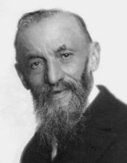

*C'est au mathématicien italien Giuseppe Peano (1858 ; 1932), ci-contre, que l'on attribue le principe du raisonnement par récurrence. Le nom a probablement été donné par Henri Poincaré (1854 ; 1912).*



On considère une file illimitée de dominos placés côte à côte. La règle veut que lorsqu'un domino tombe, alors il fait tomber le domino suivant et ceci à n'importe quel niveau de la file.

Alors, si le premier domino tombe, on est assuré que tous les dominos de la file tombent.

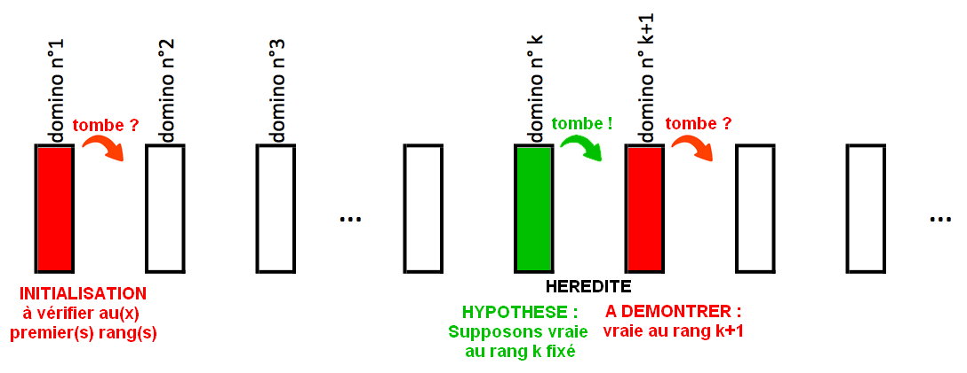

Si on suppose qu'un domino $n° (k)$ tombe alors le domino suivant $n° (k+1)$ tombe également. C’est ce qu’on appelle le principe d’hérédité.

**Définition :** On dit qu’une propriété est **héréditaire** à partir d’un certain rang :

Si la propriété est vraie pour un entier $k$, alors elle est vraie pour l’entier $k+1$.

Soit P($n$) une proposition qui dépend d’un entier naturel $n$.

Pour démontrer que pour tout entier naturel $n$ $n_{0}$** , P(*n*) est vraie, il suffit de :

**1ère étape :** vérifier que *P( $n_{0}$)* est vraie **(initialisation)**

**2ème étape :** démontrer que pour un entier $k$ $n_{0}$** quelconque

si *P(k)* est vraie alors *P(k+1)* est vraie **(hérédité)**

*( on aura très souvent n0 = 0 ou 1 )*

**Remarque :** une proposition mathématique est un énoncé mathématique qui est vrai ou faux.

On tente d’utiliser une démonstration par récurrence, lorsqu'une démonstration classique n'est pas possible ou est trop difficile…

**Exemple:** soit $\left(u_{n}\right)$ définie par $u_{0}=2 et p$ our tout $n$, $u_{n+1}=$ $\frac{1}{3}u_{n}+2$

*Démontrons* par récurrence que pour tout $n$, $u_{n}=3-{\left(\frac{1}{3}\right)}^{n}$.

**1ère étape :initialisation**

vérifions que *P($0)$*  est vraie

$u_{0}=2$ et $3-{\left(\frac{1}{3}\right)}^{0}=3-1=2$

$u_{0}=3-{\left(\frac{1}{3}\right)}^{0}$*P($0)$*  est donc vraie

**2ème étape : hérédité**

Hypothèse : on suppose que pour un entier $k$ quelconque *P(k)* est vraie c’est-à-dire $u_{k}=3-{\left(\frac{1}{3}\right)}^{k}$

But : démontrons alors que *P(k+1)* est vraie c’est-à-dire $u_{k+1}=3-{\left(\frac{1}{3}\right)}^{k+1}$

$u_{k+1}=$ $\frac{1}{3}u_{k}+2$

$=$ $\frac{1}{3}(3-{\left(\frac{1}{3}\right)}^{k})+2$

$=$ $\frac{3}{3}-\frac{1}{3}{\left(\frac{1}{3}\right)}^{k}+2$

$=$ $3-{\left(\frac{1}{3}\right)}^{k+1}$

Conclusion : la propriété est vraie au rang 0 et est héréditaire. En vertu du principe de récurrence, elle est donc vraie pour tout entier naturel $n.$

**5.Inégalité de Bernoulli**

vidéo : mathssa.fr/bernoulli

**Propriété : Inégalité de Bernoulli**

Soit un nombre réel $a$ positif.

Pour tout entier naturel $n$, on a : ${\left(1+a\right)}^{n}≥1+na$.

**Preuve :**

**1ère étape :initialisation**

vérifions que *P($0)$*  est vraie

${\left(1+a\right)}^{0}=1$ et $1+0×a=1$

*P($0)$*  est donc vraie

**2ème étape : hérédité**

Hypothèse : on suppose que pour un entier $k$ quelconque *P(k)* est vraie c’est-à-dire ${\left(1+a\right)}^{k}≥1+ka$

But : démontrons alors que *P(k+1)* est vraie c’est-à-dire ${\left(1+a\right)}^{k+1}≥1+(k+1)a$

${\left(1+a\right)}^{k}≥1+ka$

${\left(1+a\right)}^{k}(1+a)≥(1+ka)(1+a)$ (on multiplie chaque membre par $1+a>0$)

${\left(1+a\right)}^{k+1}≥1+a+ka+ka²$

${\left(1+a\right)}^{k+1}≥1+(k+1)a+ka²$ or $ka^{2}≥0$ ainsi $1+\left(k+1\right)a+ka^{2}≥1+\left(k+1\right)a$

On en déduit que : ${\left(1+a\right)}^{k+1}≥1+(k+1)a$

**Conclusion :** la propriété est vraie au rang 0 et est héréditaire. En vertu du principe de récurrence, elle est donc vraie pour tout entier naturel $n.$

**II- Compléments sur la dérivation**

**1.Monotonie et stricte monotonie**

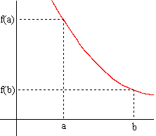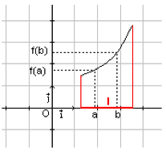

|  |
| --- |
| Définitions :  Soit *f* une fonction définie sur un intervalle I.   * *f* est croissante sur I signifie que pour tous réels *a* et *b* de I :si *a* < *b* alors $f\left(a\right)≤f\left(b\right)$. * *f* est décroissante sur I signifie que pour tous réels *a* et *b* de I :si *a* < *b* alors $f\left(a\right)≥f\left(b\right)$. * *f* est constante sur I signifie que pour tous réels *a* et *b* de I : $f\left(a\right)=f\left(b\right)$. * *f* est monotone sur I signifie que *f* est soit croissante sur I, soit décroissante sur I. |

Remarques :

* On dit qu’une fonction croissante conserve l’ordre.
* On dit qu’une fonction décroissante renverse l’ordre.
* Pour une fonction strictement croissante : si *a* < *b* alors $f\left(a\right)<f\left(b\right)$.
* Pour une fonction strictement décroissante : si *a* < *b* alors $f\left(a\right)>f\left(b\right)$.
* Une fonction strictement croissante « monte » en permanence (pas de palier)
* Une fonction strictement décroissante « descend » en permanence (pas de palier)

**Théorème (monotonie):**

Soit $f$ une fonction **dérivable** sur un intervalle I

Si pour tout réel *x* de I, $f’\left(x\right)≥0$ alors $f$ est **croissante** sur I.

Si pour tout réel *x* de I $, f’(x)≤0$ alors $f$ est **décroissante** sur I.

Si pour tout réel *x* de I, $f’\left(x\right)=0$ alors $f$ est **constante** sur I.

**Remarque :**

Si $f’\left(x\right)>0$ alors $f$ est **strictement** **croissante** sur I.

Si $f’\left(x\right)<0$ alors $f$ est **strictement** **décroissante** sur I

Si $f’\left(x\right)>0$ sauf en quelques valeurs isolées où elle s’annule alors $f$ est **strictement** **croissante** sur I.

Si $f’\left(x\right)<0$ sauf en quelques valeurs isolées où elle s’annule alors $f$ est **strictement** **décroissante** sur I

**Pour s’entrainer :** mathssa.fr/variationsdeg3

**2.Dérivée d’une fonction composée**

**Définition :**

On appelle **fonction composée** des fonctions $u$  par $v$  la fonction notée $v∘u$  ( se lit « v rond u »)définie par : $v∘u \left(x\right)=v\left(u\left(x\right)\right)$

On notera sous forme schématique :

|  |
| --- |
| $$v∘u : x\underset{→}{ u }u(x)$$ $$X\underset{→}{ v }v(X)$$ |

**Exemple 1:** on pose $u\left(x\right)=x^{2}+1 et v(x)=\frac{1}{x}.$

Déterminer $v∘u \left(x\right)$ et $u∘v \left(x\right)$.

|  |  |
| --- | --- |
| $$v∘u : x\underset{→}{ u }x^{2}+1$$ $$X\underset{→}{ v } \frac{1}{X}$$ $$v∘u \left(x\right)=\frac{1}{x^{2}+1}$$ | $$u∘v : x\underset{→}{ v }\frac{1}{x}$$ $$X\underset{→}{ u } X^{2}+1$$ $$u∘v \left(x\right)=\frac{1}{x^{2}}+1$$ |

**Exemple 2:** **Vidéo** mathssa.fr/fctcomposee

On considère la fonction $f$ définie par $f\left(x\right)=\sqrt{x-3}$.

Identifier la composée de deux fonctions dans la fonction $f$.

**Correction**

On peut décomposer la fonction $f$ en deux fonctions $u$ et $v$ telles que :

$$v∘u : x\underset{→}{ u }x-3$$

$$X\underset{→}{ v } \sqrt{X}$$

Les fonctions $u$ et $v$ sont définies par : $u\left(x\right)=x-3$ et $v\left(x\right)=\sqrt{x}$

On dit que la fonction $f$ est la composée de $u$ par $v$ et on note :

$$f\left(x\right)=v∘u \left(x\right)=v\left(u\left(x\right)\right)=\sqrt{x-3}$$

|  |
| --- |
| $$v∘u : x\underset{→}{ u }u(x)$$ $$X\underset{→}{ v }v(X)$$ |

**Propriété (dérivée d’une fonction composée)**

Soit $u$ une fonction **dérivable** sur un intervalle I et $u$ une fonction **dérivable** sur un intervalle J tel que pour tout $x∈I, u(x)∈J$.

La fonction $v∘u$ est dérivable sur I et pour tout $x∈I,$ ${\left(v∘u\right)}^{'}\left(x\right)=v^{'}\left(u\left(x\right)\right)×u^{'}\left(x\right).$

On retiendra : ${\left(v∘u\right)}^{'}=v'∘u×u'$

**Propriété admise**

**Propriété :**

*u* est une fonction **dérivable** sur un intervalle I.

Alors la fonction *f* définie sur I par $f\left(x\right)=e^{u(x)}$ est dérivable sur I et pour tout réel *x* de I , on a : ${f^{'}\left(x\right)=u'(x)e}^{u(x)}$. Soit la formule ${{\left(e^{u}\right)}^{'}= u'e}^{u}$

Démonstration :

- avec $v\left(x\right)=e^{x}$

Donc ${\left(e^{u(x)}\right)}^{'}= v'\left(u\left(x\right)\right)×u'(x)=$ $e^{u(x)}$ $×u'(x)$, car $v'(x)=$ $e^{x}$

Soit ${\left(e^{u(x)}\right)}^{'}= u'(x)e^{u(x)}$

**Application :** soit $f$ la fonction définie sur $R$ par $f\left(x\right)=e^{x^{3}-3x^{2}+1}.$ Calculer $f’(x).$

$f$ est **dérivable** sur $R$ car de la forme $e^{u}$ où $u$ $est$ dérivable $R$

Pour tout réel $x,$



$f=e^{u}$

$u\left(x\right)=x^{3}-3x^{2}+1$ $u'\left(x\right)=3x^{2}-6x$

$f^{'}=u^{'}e^{u}$ $f^{'}\left(x\right)=\left(3x^{2}-6x\right)e^{x^{3}-3x^{2}+1}.$

**Formulaire :**

|  |  |  |
| --- | --- | --- |
| Fonction *f* | Dérivée *f* ' | condition |
| $u^{n}$ avec $n∈Z^{*}$ | $$nu^{'}u^{n-1}$$ | Si $n≤-1$, u $(x)≠0$ |
| $\sqrt{u}$ | $$\frac{u^{'}}{2\sqrt{u}}$$ | Pour tout $x, u(x)>0$ |
| $$e^{u}$$ | $$u'e^{u}$$ |  |
| $$cos⁡(u)$$ | $$-u'sin⁡(u)$$ |  |
| $$sin(u)$$ | $$u’cos(u)$$ |  |

Démonstrations :

- avec $v\left(x\right)=\sqrt{x}$

Donc ${\left(\sqrt{u(x)}\right)}^{'}= v'\left(u\left(x\right)\right)×u'(x)=$ $\frac{1}{2\sqrt{u(x)}}$ $×u'(x)$, car $v'(x)=$ $\frac{1}{2\sqrt{x}}$

Soit

- avec $v\left(x\right)=x^{n}$

Donc ${\left({\left(u(x)\right)}^{n}\right)}^{'}= v'\left(u\left(x\right)\right)×u'(x)=n{\left(u\left(x\right)\right)}^{n-1}×u'(x)$, car $v'(x)=nx^{n-1}$

Soit ${\left({\left(u(x)\right)}^{n}\right)}^{'}= nu'(x){\left(u\left(x\right)\right)}^{n-1}$

**3.Dérivée seconde**

**Définition :** Soit une fonction $f$ dérivable sur un intervalle $I$ dont la dérivée $f'$ est dérivable sur $I$.

On appelle **fonction dérivée seconde** de $f$ sur $I$ la dérivée de $f'$ que l’on note : $f^{''}.$

**Exemple :** Calculer la dérivée seconde de chacune des fonctions $f$ et g définies par :

$f\left(x\right)={3x}^{3}-5x^{2}+1$, $g(x)=e^{-2x}$

**Correction**

|  |  |
| --- | --- |
| $f'\left(x\right)={9x}^{2}-10x$ $f''\left(x\right)=18x-10$ | $g^{'}\left(x\right)=-2e^{-2x}$ $g''(x)=-2{×-2e}^{-2x}=4e^{-2x}$ |

**III- Les équations différentielles**

**Vidéo :mathssa.fr/equadiff**

**1.Définition d’une équation différentielle**

Définition : Une **équation différentielle** est une équation dont l’inconnue est une fonction et où interviennent des dérivées de cette fonction et éventuellement la fonction elle-même.

Exemples :a) L’équation $f^{'}\left(x\right)=5$ est une équation différentielle.

L’inconnue est la fonction $f$.

En considérant que $y$ est la fonction inconnue qui dépend de $x$, l’équation différentielle peut se noter : $y^{'}=5$

b) L’équation $y^{'}=2x^{2}-3$ est également une équation différentielle.

L’inconnue est la fonction $y$ dont la dérivée est égale à $2x^{2}-3$.

**2.Équation différentielle du type $y’=f$**

**Définition :** Soit une fonction $f$ définie sur un intervalle $I$.

La fonction $g$ est une solution de l’équation différentielle $y’=f$ si et seulement si

$g’(x)=f(x)$.

Exemple :on considère l’équation différentielle $\left(E\right) :y^{'}=3x^{2}-x-\frac{1}{4}$.

Démontrer que la fonction g définie sur $R$ par $g\left(x\right)=x^{3}-\frac{1}{2}x^{2}-\frac{1}{4}x+8$ est solution particulière de l’équation différentielle (E).

$g$ est **dérivable** sur $R$ en tant que fonction polynôme .

Pour tout réel $x$, $g'(x)={3x}^{2}-\frac{1}{2}×2x-\frac{1}{4}×1+0=3x^{2}-x-\frac{1}{4}$

$g\left(x\right)=x^{3}-\frac{1}{2}x^{2}-\frac{1}{4}x+8$ est donc solution particulière de l’équation différentielle (E).

**3. Équations différentielles du type $y’=ay$**

**Rappel :**

La **fonction exponentielle** est l'unique fonction *f* dérivable sur $R$ telle que pour tout réel *x*,

$f^{'}\left(x\right)=f(x)$ et $f\left(0\right)=1$.

C’est donc l’unique solution de l’équation différentielle $y’=y et y(0)=1.$

Propriété :

Les solutions de l’équation différentielle $y’=ay$, $a∈R$, sont les fonctions de la forme $x⟼Ce^{ax}$, ou $C$ ̀ est une constante réelle quelconque.

Démonstration au programme : **Vidéo** mathssa.fr/equadif8

• Soit la fonction $f$ définie sur $R$ par $f\left(x\right)=Ce^{ax}$, ou $C$ ̀ est un réel.  
Alors, $f^{'}(x)=C{×ae}^{ax}=a{×Ce}^{ax}=af(x)$*.*

Donc $f^{'}(x)=af(x)$.

$f$ est donc solution de l’équation différentielle $y’=ay$.

• Réciproquement, soit $f$ une solution de l’équation différentielle $y’=ay$.

Et soit $g$ la fonction définie sur $R$ par $g\left(x\right)=e^{-ax}×f(x)$. $g$ 
 est dérivable sur $R$ et on a : $g^{'}(x)=-ae^{-ax}×f\left(x\right)+e^{-ax}×f^{'}\left(x\right)$.

Comme $f$ est solution de l’équation différentielle $y’=ay$, on a : $f ’\left(x\right)=af\left(x\right)$.  
Ainsi : $g^{'}\left(x\right)=-e^{-ax}×af\left(x\right)+e^{-ax}×f^{'}\left(x\right)$

$=-e^{-ax}×f'\left(x\right)+e^{-ax}×f^{'}\left(x\right)=0.$

La fonction $g$ est donc égale à une constante réelle $C$, soit : $e^{-ax}×f\left(x\right)=C$.

Et donc : $f\left(x\right)=C×$ $\frac{1}{e^{-ax}}$ $=Ce^{ax}$.

Exemple : Résoudre une équation différentielle du type $y’=ay$**Vidéo** mathssa.fr/equadif9

**Correction**

$$3y^{'}+5y=0⇔ 3y^{'}=-5y⇔{ y}^{'}=-\frac{5}{3}y$$

Les solutions de l’équation différentielle (E) sont les fonctions de la forme : $x⟼Ce^{-\frac{5}{3}x}$, $C∈R$.

Pour s’entrainer : mathssa.fr/equadif

**Propriété : (linéarité)**

Si $f$ et $g$ sont deux solutions de l’équation différentielle $y’=ay$, $a∈R$, alors $f+g$  et $kf, k∈R,$ sont également solutions de l’équation différentielle.

Démonstrations :

- ${\left(f+g\right)}^{'}=f^{'}+g^{'}=af+ag=a\left(f+g\right)$

- ${\left(kf\right)}^{'}=kf^{'}=k×af=a\left(kf\right)$

**4.Équations différentielles du type $y’=ay+b$**

**Propriété :** La fonction $x⟼-$ $\frac{b}{a}$ est solution de l’équation différentielle

$y’=ay+b$ ($a≠0$). Cette solution est appelée **solution particulière constante**.

Démonstration :

On pose : $g\left(x\right)=-$ $\frac{b}{a}$. Alors $g^{'}\left(x\right)=0.$

Or, $ag\left(x\right)+b=a×\left(- \frac{b}{a}\right)+b=-b+b=0=g^{'}\left(x\right).$

Donc : $g^{'}\left(x\right)=ag\left(x\right)+b.$

$g$ est donc solution de l’équation différentielle $y’=ay+b.$

**Propriété :**

Les solutions de l’équation différentielle $y’=ay+b$ ($a≠0)$ sont les fonctions

de la forme $x⟼Ce^{ax}-$ $\frac{b}{a}$, ou $C∈R$ ̀ .

Solution de l’équation Solution particulière

$y’=ay$ constante de l’équation

$y’=ay+b$

Remarque : L’équation $y’=ay+b$ est appelée équation différentielle linéaire du premier ordre à coefficients constants.

Exemple : Résoudre une équation différentielle du type $y’=ay+b$

**Vidéos :** mathssa.fr/equadif4 et tmathssa.fr/equadif5

On considère l’équation différentielle (E) : $2y^{'}-y=3$.

a) Déterminer la forme générale des fonctions solutions de l’équation.

b) Déterminer l’unique solution $f$ telle que $f\left(0\right)=-1$.

**Correction**

a) $2y^{'}-y=3⟺$ $2y^{'}=y+3⟺ y^{'}=\frac{1}{2}y+\frac{3}{2}$ $a=\frac{1}{2} b=\frac{3}{2}$

● Une solution particulière constante est la fonction : $x⟼-3$ car $-$ $\frac{b}{a}$ $=-\frac{\frac{3}{2}}{\frac{1}{2}}=-3$.

● Les solutions de l’équation différentielle $y^{'}=\frac{1}{2}y$ sont de la forme : $x⟼Ce^{\frac{1}{2}x}$, $C∈R$.

● Les solutions de l’équation différentielle $2y^{'}-y=3$ sont les fonctions de la forme : $x⟼Ce^{\frac{1}{2}x}-3$, $C∈R$

$b)f$ est solution de l’équation différentielle, donc de la forme : $f\left(x\right)=Ce^{\frac{1}{2}x}-3$, $C∈R$

Donc $f\left(0\right)=Ce^{\frac{1}{2}×0}-3=C-3$

Or, $f\left(0\right)=-1⟺$ $C-3=-1⟺$ $C=3-1=2$

Et donc : $f\left(x\right)=2e^{\frac{1}{2}x}-3.$ Pour s’entrainer : mathssa.fr/equadif2

**4.Équations différentielles du type $y’=ay+f$ où $f$ est une fonction**

**Propriété :**

$f$ est une fonction définie sur un intervalle $I$.

Les solutions de l’équation différentielle $y’=ay+f$ ($a≠0)$ sont les fonctions de la forme :

$x⟼Ce^{ax}+p(x)$, ou $C∈R$ ̀ .

Solution de l’équation Solution particulière

$y’=ay$ de l’équation $y’=ay+f$

Exemple : Résoudre une équation différentielle du type $y’=ay+f$

**Vidéo** mathssa.fr/equadif6

On considère l’équation différentielle $y^{'}-2y=x^{2}$.

a) Démontrer que la fonction $p$ définie sur $R$ par $p\left(x\right)=-\frac{1}{2}x^{2}-\frac{1}{2}x-\frac{1}{4}$ est solution particulière de l’équation différentielle.

b) En déduire la forme générale de toutes les solutions de l’équation différentielle.

**Correction**

a)Pour tout reel $x$, $p'\left(x\right)=-\frac{1}{2}×2x-\frac{1}{2}=-x-\frac{1}{2}$

Donc : $p^{'}(x)-2p\left(x\right)=-x-\frac{1}{2}-2×\left(-\frac{1}{2}x^{2}-\frac{1}{2}x-\frac{1}{4}\right)$

$=-x-\frac{1}{2}+x^{2}+x+\frac{1}{2}$

$$=x^{2}$$

On a donc : $p^{'}(x)-2p(x)=x^{2}$

La fonction $p$ définie sur $R$ par $p\left(x\right)=-\frac{1}{2}x^{2}-\frac{1}{2}x-\frac{1}{4}$ est donc une solution particulière de l’équation différentielle $y^{'}-2y=x^{2}$.

b) Les solutions de l’équation différentielle $y^{'}=2y$ sont de la forme $x⟼Ce^{2x}$, $C∈R$.

On en déduit que les solutions de l’équation différentielle $y^{'}-2y=x^{2}$ sont les fonctions de la forme :

$f\left(x\right)=Ce^{2x}-\frac{1}{2}x^{2}-\frac{1}{2}x-\frac{1}{4}$, $C∈R$.

Pour s’entrainer : mathssa.fr/equadif3

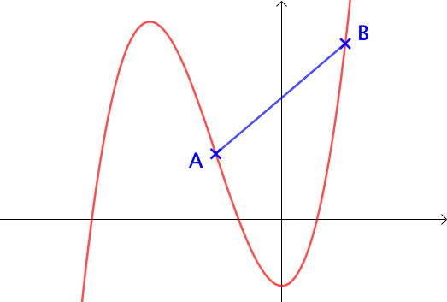**IV-Convexité d’une fonction**

Vidéo : mathssa.fr/convexite

**1.Définitions avec les cordes**

**Définition** :

Une **corde** est un segment reliant deux points d'une courbe.

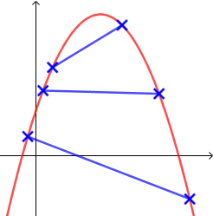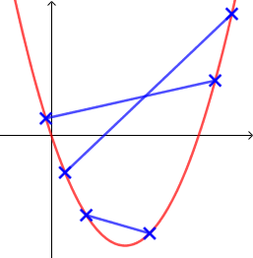

Fonction convexe Fonction concave

**Définitions :**

Soit une fonction $f$ définie sur un intervalle .

- La fonction $f$ est **convexe** sur $I$, si sa courbe est entièrement située en dessous de chacune de ses cordes.

- La fonction $f$ est **concave** sur $I$, si sa courbe est entièrement située au-dessus de chacune de ses cordes.

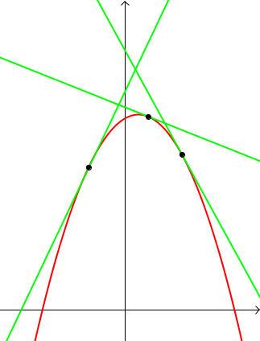**2.Définitions avec les tangentes**

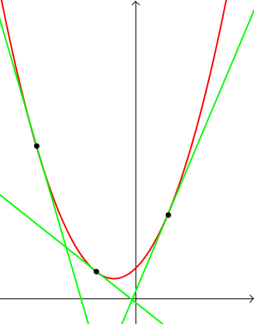

Fonction convexe Fonction concave

**Définitions :** Soit une fonction $f$ dérivable sur un intervalle .

- La fonction $f$ est **convexe** sur $I$, si sa courbe est entièrement située au-dessus de chacune de ses tangentes.

- La fonction $f$ est **concave** sur $I$, si sa courbe est entièrement située en dessous de chacune de ses tangentes.

Remarque : les fonctions affines sont à la fois convexe et concave sur $R$

Exemple : Reconnaître graphiquement la convexité

**Vidéo** mathssa.fr/convexite2

Reconnaître graphiquement la convexité des deux fonctions représentées sur l’intervalle $[-3 ; 5]$.

a) b)

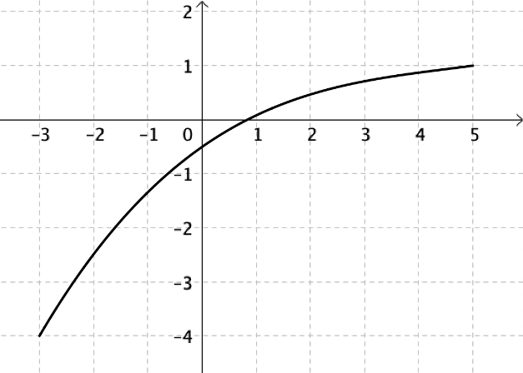 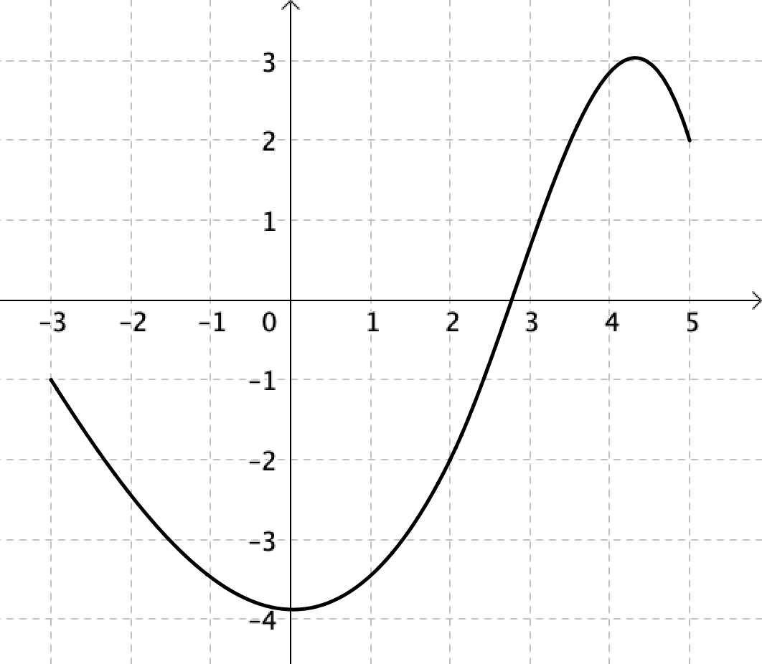

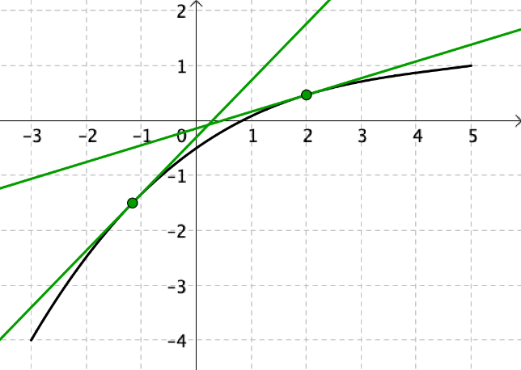**Correction**

a) La fonction est concave sur [-3 ;5] car sa courbe est entièrement située en dessous de chacune de ses tangentes.

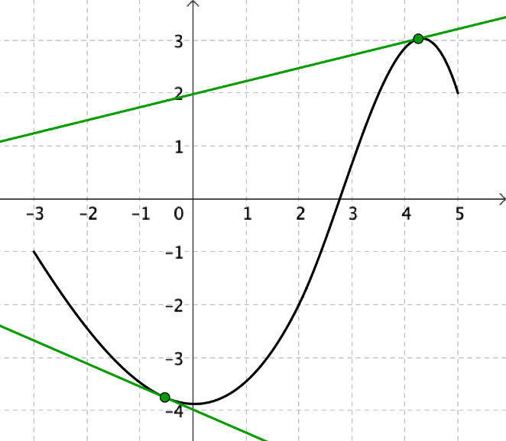b) La fonction est convexe sur [-3 ;2] puis concave que [2 ;5]

Remarque : On aurait pu obtenir ses résultats en utilisant les cordes.

**3.Propriétés**

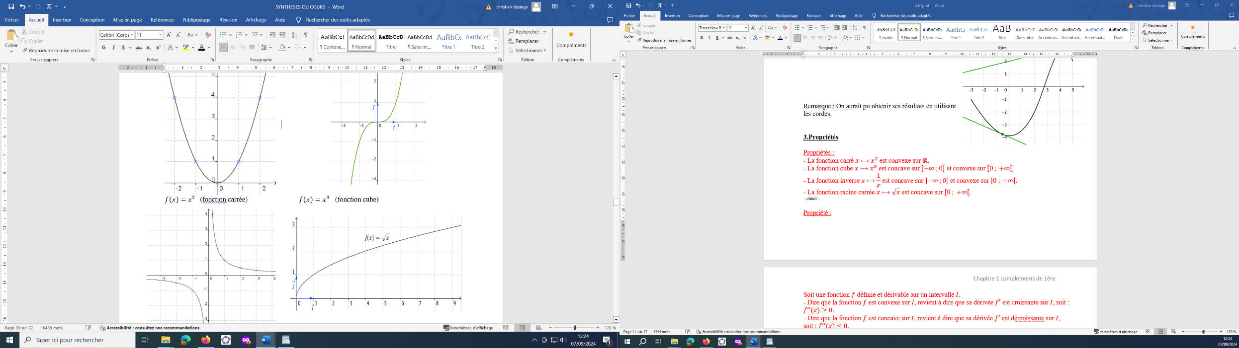

**Propriétés : fonctions vues en seconde**

- La fonction carré $x⟼x^{2}$ est convexe sur .

- La fonction cube $x⟼x^{3}$ est concave sur $\left]-∞ ;0\right]$ et convexe sur .

- La fonction inverse $x⟼$ $\frac{1}{x}$ est concave sur $\left]-∞ ;0\right[$ et convexe sur .

- La fonction racine carrée $x⟼\sqrt{x}$ est concave sur $\left[0 ; +∞\right[$.

*- Admis -*

**Propriété :**

Soit une fonction $f$ définie et dérivable sur un intervalle .

- la fonction $f$ est convexe sur $I$ si et seulement si sa dérivée $f'$ est croissante sur $I$,soit .

- la fonction $f$ est concave sur $I$ si et seulement si sa dérivée $f'$ est décroissante sur $I$,soit $f''(x)≤0$

Remarque : Dans la pratique, pour étudier la convexité d’une fonction, on détermine le signe de la dérivée seconde.

Démonstration au programme :

**Vidéo** mathssa.fr/convexite3

- Démontrons que : si $f'$ est croissante alors $f$ est convexe:

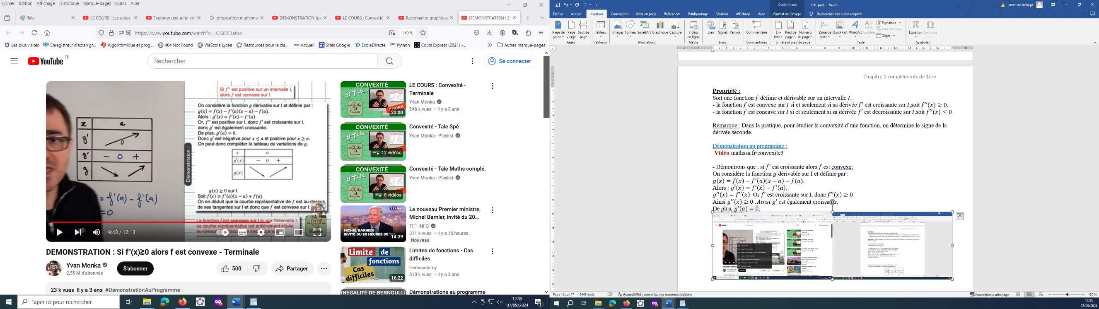On considère la fonction $g$ dérivable sur I et définie par :

$g\left(x\right)=f\left(x\right)-f^{'}\left(a\right)\left(x-a\right)-f(a)$.

Alors : $g'\left(x\right)=f'\left(x\right)-f^{'}\left(a\right)$.

$g''\left(x\right)=f''\left(x\right)$ Or $f'$ est croissante sur I, donc $f''\left(x\right)≥0$

Ainsi $g''\left(x\right)≥0$ $.Ainsi g'$ est également croissante.

De plus, $g'(a)=f^{'}\left(a\right)-f^{'}\left(a\right)=0$.

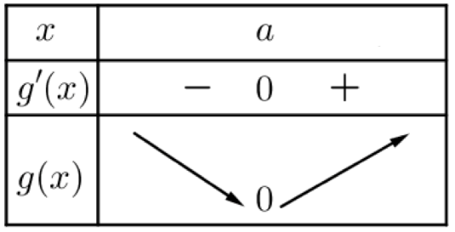Donc $g'$ est négative pour $x≤a$ et positive pour $x≥a$.

On peut donc compléter le tableau de variations de $g.$

En effet : $g\left(a\right)=f\left(a\right)-f^{'}\left(a\right)\left(a-a\right)-f\left(a\right)=0$

Donc $g\left(x\right)≥0$ sur I.

Soit $f\left(x\right)≥f^{'}\left(a\right)\left(x-a\right)+f(a)$

On en déduit que la courbe représentative de $f$ est au-dessus de ses tangentes sur I et donc que $f$ est convexe sur I.

- Démonstration analogue pour prouver que : si $f'$ est décroissante alors $f$ est concave.

$a>0 a<0$

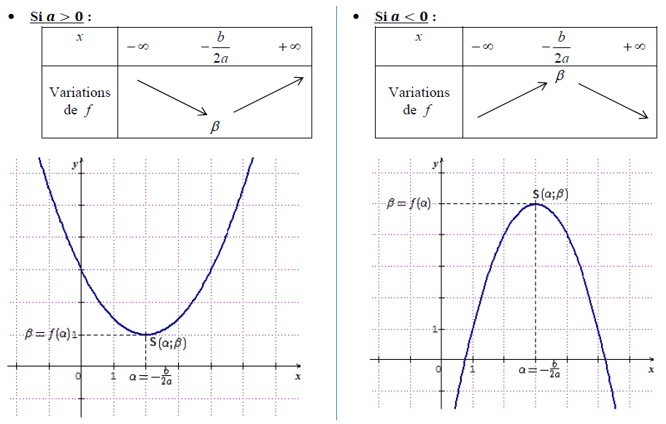

**Propriété :** Soit $f$ le **polynôme du second degré** défini par $f(x)=ax²+bx+c.$

Si $a>0$, $f$ est convexe sur $R.$

Si $a<0$, $f$ est concave sur $R.$

Eléments de preuve : $f’(x)=2ax+b , f’’(x)=2a$

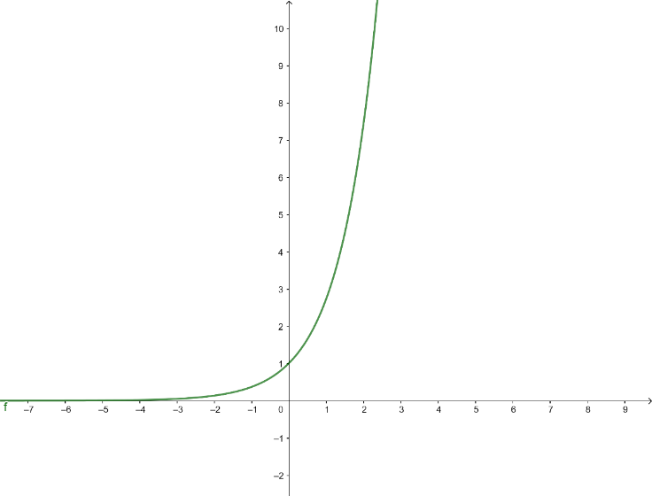

**Propriété**

La fonction exponentielle est convexe sur $R$.

Preuve : $f’\left(x\right)=e^{x} , f’’\left(x\right)=e^{x}$

Or $e^{x}>0.$ Ainsi $f’’\left(x\right)>0$ et $f$ est donc convexe sur $R$.

Exemple : Étudier la convexité d’une fonction

**Vidéo** mathssa.fr/convexite4

Soit la fonction $f$ définie sur $R$ par $f\left(x\right)=\frac{1}{3}x^{3}-9x^{2}+4$.

Étudier la convexité de la fonction $f$.

**Correction**

$f$ est dérivable sur $R$ en tant que fonction polynôme. Il en est de même pour $f’$.

Pour tout réel $x$,

$f'\left(x\right)=x^{2}-18x$.

$f''\left(x\right)=2x-18$

$2x-18=0 si x=9$

|  |  |
| --- | --- |
| $$x$$ | -∞ 9 +∞ |
| $$f'(x)$$ |  |
| $$f''(x)$$ | - 0 + |
| Convexité ou concavité | concave convexe |

Donc $f$ est concave sur $\left]-∞ ;9\right]$ et $f$ est convexe sur $\left[9 ; +∞\right[$.

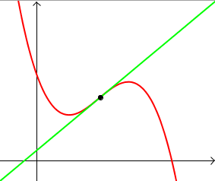**4.Point d’inflexion**

**Définition :** Soit une fonction $f$ dérivable sur

un intervalle $I$.

Un **point d'inflexion** est un point où la courbe

traverse sa tangente.

**Propriété :**

Au point d'inflexion, la fonction change de convexité.

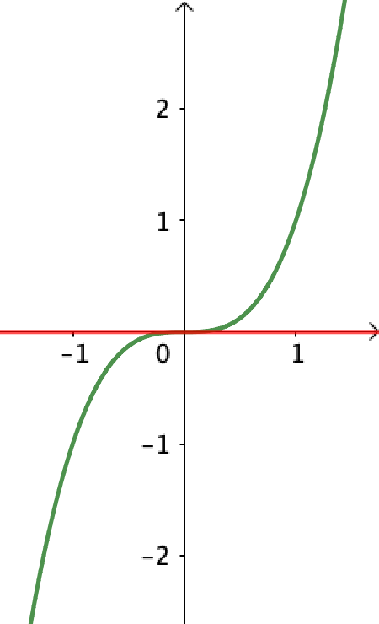

Exemple :

On considère la fonction cube $x⟼x^{3}$.

La tangente en 0 est l'axe des abscisses.

Pour $x≤0$, la courbe est en dessous de sa tangente.

Pour $x≥0$, la courbe est au-dessus de sa tangente.

L’origine est donc le point d'inflexion de la courbe de la fonction cube.

La tangente à la courbe traverse donc la courbe en ce point.

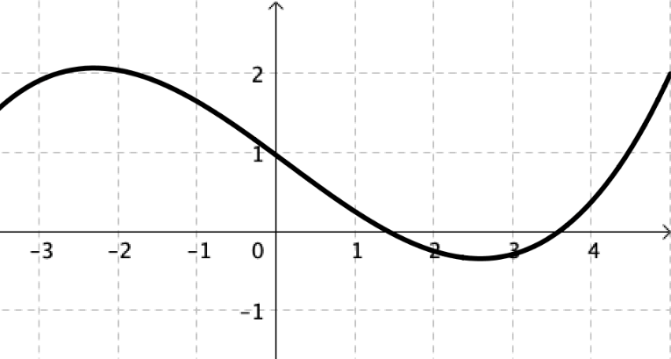

Méthode : Reconnaître graphiquement un point d’inflexion

**Vidéo** mathssa.fr/inflexion

Déterminer graphiquement le point d’inflexion de la fonction représentée ci-dessous.

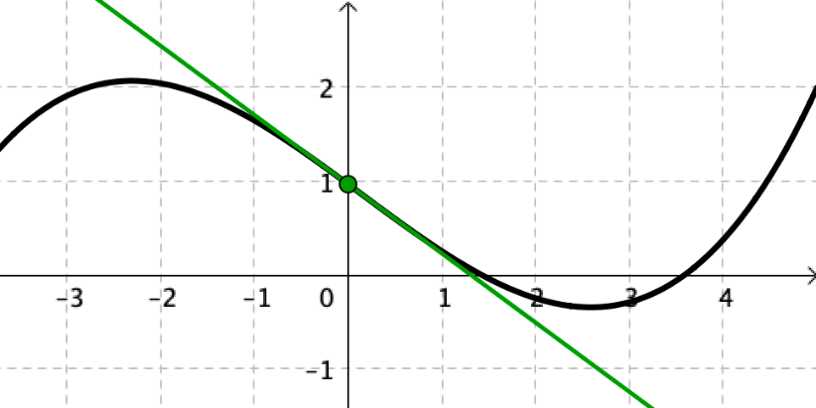

**Correction**

La fonction est d’abord concave sur ]-∞ ;0] puis convexe sur [0 ;+∞[. Le point de coordonnées (0 ; 1) semble être un point d’inflexion de la courbe.

Méthode : Étudier la convexité pour résoudre un problème

**Vidéo** mathssa.fr/inflexion2

Une entreprise fabrique des clés USB avec un maximum de 10 000 par mois.

Le coût de fabrication $C$ (en milliers d'euros) de $x$ milliers de clés produites s'exprime par :

$C\left(x\right)=0,05x^{3}-1,05x^{2}+8x+4$, définie sur l’intervalle [0 ; 10].

1) À l'aide de la calculatrice, conjecturer la convexité de la fonction $C$.

En déduire si la courbe possède un point d'inflexion.

2) Démontrer ces résultats.

3) Interpréter les résultats obtenus au regard du contexte de l’exercice.

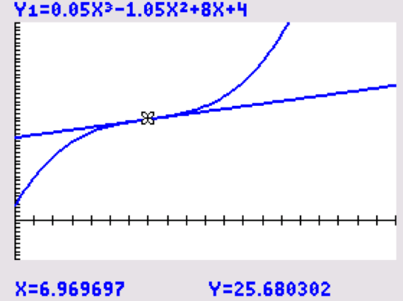**Correction**

1) La fonction semble concave sur l'intervalle [0 ; 7] et convexe sur l'intervalle

[7 ; 10]. La courbe semble posséder un point d'inflexion pour .

2) est dérivable sur $R$ en tant que fonction polynôme. Il en est de même pour $C’$.

Pour tout réel $x$,

De [0 ;10]

$C\left(x\right)=0,05x^{3}-1,05x^{2}+8x+4$

$C'\left(x\right)=0,15x^{2}-2,1x+8$

$C''\left(x\right)=0,3x-2,1$

Or, $0,3x-2,1=0$ pour $x=7$.On peut ainsi résumer les variations de $C'$ et la convexité de $C$ dans le tableau suivant :

|  |  |
| --- | --- |
| $$x$$ | 0 7 10 |
| $$C''\left(x\right)$$ | $-$ O + |
| $$C'\left(x\right)$$ |  |
| Convexité de $C$ | concave convexe |

$C\left(7\right)=25,7.$ Ainsi, le point de coordonnées (7 ; 25,7) est un point d'inflexion de la courbe.

3) Avant le point d'inflexion, la fonction est concave, la croissance du coût de fabrication $C$ ralentie. Après le point d'inflexion, la fonction est convexe, la croissance du coût de fabrication s'accélère.

Ainsi, à partir de 7000 clés produites, la croissance du coût de fabrication s'accélère.

Méthode : Prouver une inégalité en utilisant la convexité d’une fonction

**Vidéo** :mathssa.fr/inflexion3

Soit la fonction $f$ définie sur $R$ par $f\left(x\right)=x^{3}-2x^{2}$.

a) Étudier la convexité de la fonction $f$.

b) Déterminer l’équation de la tangente à la courbe de la fonction $f$ en –1.

c) En déduire que pour tout réel $x$ négatif, on a : $x^{3}-2x^{2}≤7x+4$.

**Correction**

a) $f$ est dérivable sur $R$ en tant que fonction polynôme. Il en est de même pour $f’$.

Pour tout réel $x$, $f'\left(x\right)={3x}^{2}-4x$. $f''\left(x\right)=6x-4$ qui s’annule pour $x=$ $\frac{2}{3}$.

|  |  |
| --- | --- |
| $$x$$ | -∞ $\frac{2}{3}$ +∞ |
| $$f'(x)$$ |  |
| $$f''(x)$$ | - 0 + |
| Convexité ou concavité | concave convexe |

Donc $f$ est concave sur $\left]-∞ ;\frac{2}{3}\right]$ et $f$ est convexe sur $\left[\frac{2}{3} ; +∞\right[$.

b) L’équation de la tangente à la courbe de la fonction $f$ en –1 est de la forme :

$$y=f^{'}\left(-1\right)\left(x-\left(-1\right)\right)+f\left(-1\right)$$

On a : $f^{'}\left(-1\right)={3×\left(-1\right)}^{2}-4×\left(-1\right)=7$

$f\left(-1\right)={\left(-1\right)}^{3}-2{×\left(-1\right)}^{2}=-3$

Donc, l’équation de la tangente en –1 est : $y=7\left(x+1\right)-3$ soit : $y=7x+4$

c) $f$ est concave sur $\left]-∞ ;\frac{2}{3}\right]$ donc sur cet intervalle, la courbe représentative de $f$ est située en dessous de ses tangentes.

Soit, en particulier, la courbe de $f$ est située en dessous de la tangente en –1.

On a ainsi, $f\left(x\right)≤7x+4$ sur $\left]-∞ ;\frac{2}{3}\right].$

Soit $x^{3}-2x^{2}≤7x+4$ sur $\left]-∞ ;\frac{2}{3}\right]$ et donc en particulier pour tout $x$ négatif.

